Resolución del Pleno del Instituto de Transparencia, Acceso a la Información Pública y Protección de Datos Personales del Estado de México y Municipios, con domicilio en Metepec, Estado de México, a treinta y uno de julio de dos mil diecinueve.

VISTO el expediente electrónico formado con motivo del recurso de revisión número 03965/INFOEM/IP/RR/2019, interpuesto por el C. XXXXXXXXXXXXXXX, en lo sucesivo el Recurrente, en contra de la respuesta del Ayuntamiento de Tianguistenco, en lo subsecuente El Sujeto Obligado, se procede a dictar la presente resolución.

A N T E C E D E N T E S D E L A S U N T O
PRIMERO. De la Solicitud de Información.
Con fecha tres de abril de dos mil diecinueve, el Recurrente, presentó a través del Sistema de Acceso a la Información Mexiquense (SAIMEX) ante El Sujeto Obligado, solicitud de acceso a la información pública, registrada bajo el número de expediente 00069/TIANGUIS/IP/2019, mediante la cual solicitó información en el tenor siguiente:
“Solicito al Presidente Municipal, Alfredo Baltazar Villaseñor: El informe derivo de la denuncia de folio 0171 interpuesta ante la Procuraría de Protección al Ambiente PROPAEM, notificada al Ayuntameinto mediante el oficio Of. 221C02010-PPA-Of. 0062-2019. El informe derivo de la denuncia de folio 0207 interpuesta ante la Procuraría de Protección al Ambiente PROPAEM, notificada al Ayuntameinto mediante el oficio Of. 221C02010-PPA-Of. 0155-2019.” [Sic]
Modalidad de entrega: a través del SAIMEX.

SEGUNDO. De la respuesta del Sujeto Obligado.
En el expediente electrónico SAIMEX, se aprecia que El Sujeto Obligado en fecha dos de mayo de los corrientes dio respuesta a la solicitud de información adjuntando para tal efecto los documentos denominados “respuesta 00069.pdf y RESPUESTA 69.pdf”, el cual se tiene por reproducido al ser del conocimiento de las partes y en obvio de reproducciones ociosas.
SE ANEXA RESPUESTA A LA SOLICITUD NUMERO 00069/TIANGUIS/IP/2019
ATENTAMENTE
E. EN DERECHO EVELIN HERNÁNDEZ CRUZ

TERCERO. Del recurso de revisión.
Inconforme con la respuesta del sujeto obligado, El Recurrente interpuso el recurso de revisión, en fecha trece de mayo de dos mil diecinueve, el cual fue registrado en el sistema electrónico con el expediente número 03965/INFOEM/IP/RR/2019, en el cual arguye, las siguientes manifestaciones:

Acto Impugnado:
“El sujeto obligado, no entrega la información que se le solicta."[Sic]

Razones o Motivos de Inconformidad:
“En los oficios turnados por la Procuraduría de Protección al Ambiente del estado de México PROPAEM, mediante los cuales me notificaron para conocimiento, y que están debidamente referidos en la solicitud de información, el presidente municipal, no declara si existe o no existe la información referente a los informes que se le solicitan.” [Sic]
CUARTO. Del turno del recurso de revisión.
Medio de impugnación que le fue turnado a la Comisionada Zulema Martínez Sánchez, por medio del sistema electrónico en términos del arábigo 185 fracción I de la Ley de Transparencia y Acceso a la información Pública del Estado de México y Municipios, del cual recayó acuerdo de admisión en fecha diecisiete de mayo de la presente anualidad, determinándose en él, un plazo de siete días para que las partes manifestaran lo que a su derecho corresponda en términos del numeral ya citado.
QUINTO. De la etapa de instrucción.
Así, una vez abierta la etapa de instrucción, en el sumario se observa que el Sujeto Obligado en fecha veintiocho de mayo de la presente anualidad presento su informe justificado el cual fue puesto a la vista del recurrente.
Asimismo, habiendo transcurrido el plazo establecido no se presentó manifestación alguna por parte del recurrente por lo cual en fecha cinco de junio de los corrientes se decretó el cierre de instrucción en términos del artículo 185 fracción VI de la Ley de Transparencia y Acceso a la Información Pública del Estado de México y Municipios, iniciando el término legal para dictar resolución definitiva del asunto.
Así también, en fecha veintiocho de junio de dos mil diecinueve este órgano garante con fundamento en el artículo 181 párrafo tercero de la Ley de Transparencia de la entidad, declaro la ampliación de término para resolver el recurso de revisión por un plazo de quince días hábiles.

C O N S I D E R A N D O
PRIMERO. De la competencia.
Este Instituto de Transparencia, Acceso a la Información Pública y Protección de Datos Personales del Estado de México, es competente para conocer y resolver el presente recurso de revisión interpuesto por la Recurrente conforme a lo dispuesto en los artículos 1, párrafos segundo y tercero, 6, apartado A, fracciones I, III y IV de la Constitución Política de los Estados Unidos Mexicanos, 5, párrafos vigésimo segundo, vigésimo tercero y vigésimo cuarto fracción IV de la Constitución Política del Estado Libre y Soberano de México, 1, 2 fracción II, 13, 29, 36 fracciones II y III, 176, 178, 179 fracción V, 181 párrafo tercero, 182, 185, 188 y 194 de la Ley de Transparencia y Acceso a la Información Pública del Estado de México y Municipios, 9 fracciones I, XXIV, 11 y 14 fracción I del Reglamento Interior del Instituto de Transparencia, Acceso a la Información Pública y Protección de Datos Personales del Estado de México.

SEGUNDO. Sobre los alcances del recurso de revisión.
Derivado de la impugnación realizada, es menester señalar que el recurso de revisión inmerso en la Ley de Transparencia vigente en la entidad, tiene el fin y alcance que señalan los numerales 176, 179, 181 párrafo cuarto, 194 y 195 y demás aplicables de la Ley de Transparencia y Acceso a la Información Pública del Estado de México y Municipios vigente, el cual será analizado conforme a las actuaciones que obren en el expediente electrónico, con la finalidad de reparar cualquier posible afectación al derecho de acceso a la información pública y garantizando el principio rector de máxima publicidad.

TERCERO. De las causas de improcedencia.
En el procedimiento de acceso a la información y de los medios de impugnación de la materia, se advierten diversos supuestos de procedibilidad que deben estudiarse con la finalidad de dar cumplimiento a los principios de legalidad y objetividad inmersos en el artículo 9 de Ley de Transparencia y Acceso a la Información Pública del Estado de México y Municipios, en correlación con la seguridad jurídica que debe generar lo actuado ante este Organismo garante.

Siendo una facultad legal entrar al estudio de las causas de improcedencia que hagan valer las partes o que se adviertan de oficio por este Resolutor y por ende objeto de análisis previo al estudio de fondo del asunto; presupuestos procesales de inicio o trámite de un proceso, dotando de seguridad jurídica las resoluciones, máxime que se trata de una figura procesal adoptada en la ley de la materia, la cual permite dilucidar alguna causal que impida el estudio y resolución, cuando una vez admitido el recurso de revisión se advierta una causa de improcedencia que permita sobreseerlo, sin estudiar el fondo del asunto.

Estudio oficioso o a petición de parte que no son incompatibles con el derecho de acceso a la justicia, ya que éste no se coarta por regular causas de improcedencia y sobreseimiento con tales fines.
Así las cosas, del análisis del expediente electrónico no se actualiza ninguna causa de improcedencia de las referidas en el artículo 191 de la Ley de Transparencia y Acceso a la Información Pública del Estado de México y Municipios, ni mucho menos se hizo valer causa de improcedencia alguna por las partes, que resulte dable abordar, encontrándose actualizados todos los presupuestos procesales para atender el fondo del asunto, en los términos del considerando posterior.
CUARTO. Estudio y resolución del asunto.
El análisis del presente recurso, se basará en el contenido íntegro de las actuaciones que obran en el expediente electrónico, para así estar en posibilidad este Órgano Colegiado de dictar el fallo correspondiente conforme a derecho, tomando en consideración los elementos aportados por las partes y respetando en todo momento al principio de máxima publicidad consagrado en nuestra Constitución Federal, Local y demás leyes aplicables en la materia, así como en los tratados internacionales en los que el Estado Mexicano sea parte, en concordancia con el párrafo tercero del artículo 1 de la Constitución Federal y el diverso 8 de la Ley de Transparencia local.
Así pues, en primer término, es de mencionar que el hoy recurrente tuvo a bien solicitar información en el tenor siguiente:
- Solicito al Presidente Municipal, Alfredo Baltazar Villaseñor: El informe derivo de la denuncia de folio 0171 interpuesta ante la Procuraría de Protección al Ambiente PROPAEM, notificada al Ayuntameinto mediante el oficio Of. 221C02010-PPA-Of. 0062-2019. El informe derivo de la denuncia de folio 0207 interpuesta ante la Procuraría de Protección al Ambiente PROPAEM, notificada al Ayuntameinto mediante el oficio Of. 221C02010-PPA-Of. 0155-2019. [sic]
Bajo ese contexto, el sujeto obligado dio contestación en tiempo y forma, mediante su Titular de la Unidad de Transparencia giro oficio al Director Jurídico y Consultivo y al Director de Gobierno, para que dieran respuesta a la solicitud de informacion y las cuales aludieron lo siguiente:
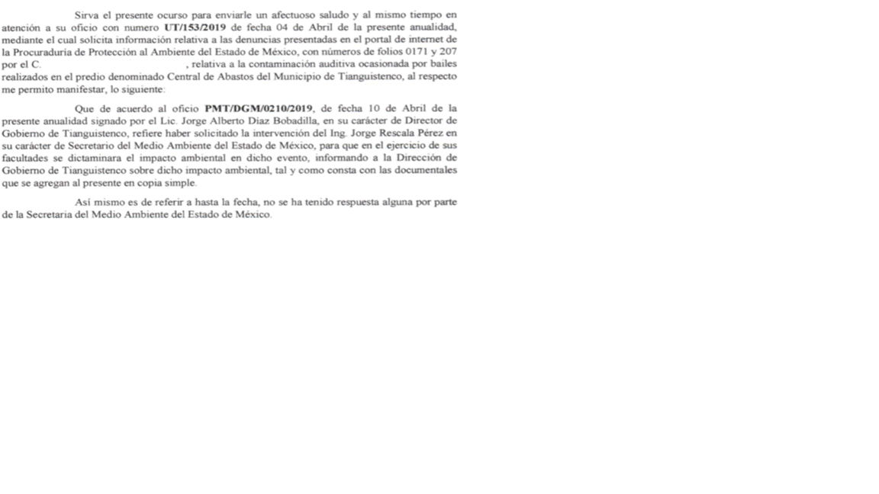
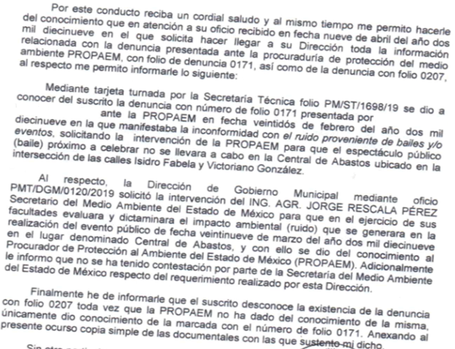
Bajo tales circunstancias, como se desprende de las capturas de pantalla, el sujeto obligado señalo al particular que en fecha 10 de abril de los corrientes el Director de Gobierno de Tianguistenco, solicito la intervencion del Ing. Jorge Rescala Pérez en su carácter de Secretario de Medio Ambiente del Estado de México, para que dictaminara el impacto ambiental en el evento, sin embargo, hasta la fecha de la solicitud no se ha tenido respuesta alguna por parte de la Secretaria del Medio Ambiente del Estado de México, asimismo, lo que corresponde a la denunci con numero de folio 0207 no se tiene resgistro alguno ya que la PROPAEM no ha dado conocimiento de la misma.
Asi tambien, no pasa desapercibido este organo garante que el sujeto obligado mediante informe justificado ratifico su respuesta.
Por lo tanto, es de recordar que las razones o motivos de inconformidad del particular referentes a “…el presidente municipal, no declara si existe o no existe la información referente a los informes que se le solicitan.” [Sic], devienen parcialmente fundados pero inoperantes, ello en virtud de las siguientes consideraciones.
En primer lugar, el hoy recurrente desea conocer los informes derivados de las denuncias presentadas ante la Procuraduria de Proteccion al Medio Ambiente, notificados al Ayuntamiento de Tianguistenco.
Por su parte el suejto obligado realizo pronunciamiento en el sentido de que se le notifico al Secretario de Medio Ambiente del Estado de Mexico para que en funcion de sus atribuciones realizara el dictamen de impacto ambiental, sin embargo, a la fecha de la solicitud no se tiene respuesta por parte de dicha Secretaria.
Bajo tal guisa, es de señalar que el sujeto obligado no genera, posee o administra la informacion solicitada, ya que quien se encargara de realizar las autorizaciones en base a las evaluaciones de impacto y riesgo ambiental sera la Direccion General de Ordenamiento de Impacto Ambiental que forma parte de la Secretaria del Medio Ambiente, de conformidad con el Manual General de Organización de la Secretaria del Medio Ambiente, razon por la cual el pronunciamiento por parte del sujeto obligado es correcto.

Así, el último párrafo del artículo 24 de la Ley de la materia, dispone que los Sujetos Obligados sólo proporcionarán la información pública que generen, administren o posean en el ejercicio de sus atribuciones; por consiguiente, la información pública se encuentra a disposición de cualquier persona, lo que implica que es deber de los Sujetos Obligados, garantizar el Derecho de Acceso a la Información Pública.
En conclusión, el derecho de acceso a la información pública, consiste en que la información solicitada conste en un documento en cualquiera de sus formas, a saber: expedientes, reportes, estudios, actas, resoluciones, oficios, correspondencia, acuerdos, directivas, directrices, circulares, contratos, convenios, instructivos, notas, memorandos, estadísticas o bien, cualquier otro registro que documente el ejercicio de las facultades, funciones y competencias de los Sujetos Obligados; los que, podrán estar en cualquier medio, sea escrito, impreso, sonoro, visual, electrónico, informático u holográfico de conformidad con el artículo 3, fracción XI de la Ley de la materia, el cual señala lo siguiente:
“Artículo 3. Para los efectos de la presente Ley se entenderá por:
…
XI. Documento: Los expedientes, reportes, estudios, actas, resoluciones, oficios, correspondencia, acuerdos, directivas, directrices, circulares, contratos, convenios, instructivos, notas, memorandos, estadísticas o bien, cualquier otro registro que documente el ejercicio de las facultades, funciones y competencias de los sujetos obligados, sus servidores públicos e integrantes, sin importar su fuente o fecha de elaboración. Los documentos podrán estar en cualquier medio, sea escrito, impreso, sonoro, visual, electrónico, informático u holográfico…”
Siendo aplicable, el Criterio de interpretación en el orden administrativo número 0002-11, emitido por Acuerdo del Pleno del Instituto de Transparencia y Acceso a la Información Pública del Estado de México y Municipios; publicado en el Periódico Oficial del Gobierno del Estado Libre y Soberano de México “Gaceta del Gobierno”, el diecinueve de octubre de dos mil once, cuyo rubro y texto refieren lo siguiente:
“CRITERIO 0002-11
INFORMACIÓN PÚBLICA, CONCEPTO DE, EN MATERIA DE TRANSPARENCIA. INTERPRETACIÓN SISTEMÁTICA DE LOS ARTÍCULOS 2°, FRACCIÓN V, XV, Y XVI, 3°, 4°, 11 Y 41. De conformidad con los artículos antes referidos, el derecho de acceso a la información pública, se define en cuanto a su alcance y resultado material, el acceso a los archivos, registros y documentos públicos, administrados, generados o en posesión de los órganos u organismos públicos, en virtud del ejercicio de sus funciones de derecho público, sin importar su fuente, soporte o fecha de elaboración.
En consecuencia el acceso a la información se refiere a que se cumplan cualquiera de los siguientes tres supuestos:
1) Que se trate de información registrada en cualquier soporte documental, que en ejercicio de las atribuciones conferidas, sea generada por los Sujetos Obligados;
2) Que se trate de información registrada en cualquier soporte documental, que en ejercicio de las atribuciones conferidas, sea administrada por los Sujetos Obligados, y
3) Que se trate de información registrada en cualquier soporte documental, que en ejercicio de las atribuciones conferidas, se encuentre en posesión de los Sujetos Obligados.”
Lo anterior es así, ya que el estudio enunciado tiene por objeto determinar si el Sujeto Obligado genera, posee o administra la información solicitada; sin embargo, en aquellos casos en que éste la asume, ello efectivamente está en su poder; por consiguiente, sería ocioso y a nada práctico nos conduciría su estudio, ya que se insiste, la información pública solicitada fue asumida por el Sujeto Obligado.
Cabe señalar que, el Pleno de este Órgano Garante, ha sostenido que cuando se está ante la presencia de un acto u hecho negativo, es decir, que no se actualiza la circunstancia por la cual EL SUJETO OBLIGADO en el ámbito de sus atribuciones, pudiese poseer en sus archivos la información solicitada, resultaría innecesaria una declaratoria de inexistencia en términos de la fracción XIII del artículo 49 de la Ley de la Materia, y ante un hecho negativo resultan aplicables las siguientes tesis:
“INEXISTENCIA DE LA INFORMACIÓN. EL COMITÉ DE ACCESO A LA INFORMACIÓN PUEDE DECLARARLA ANTE SU EVIDENCIA, SIN NECESIDAD DE DICTAR MEDIDAS PARA SU LOCALIZACIÓN. Los artículos 46 de la Ley Federal de Transparencia y Acceso a la Información Pública Gubernamental y 30, segundo párrafo, del Reglamento de la Suprema Corte de Justicia de la Nación y del Consejo de la Judicatura Federal para la aplicación de la Ley Federal de Transparencia y Acceso a la Información Pública Gubernamental, disponen que cuando los documentos no se encuentren en los archivos de la respectiva Unidad Administrativa, se deberá remitir al Comité la solicitud de acceso y el oficio donde se manifieste tal circunstancia, para que éste analice el caso y tome las medidas pertinentes para localizar en la Unidad Administrativa correspondiente el documento solicitado y, de no encontrarlo, expida una resolución que confirme la inexistencia del mismo. Ello no obsta para concluir que cuando la referida Unidad señala, o el mencionado Comité advierte que el documento solicitado no existe en virtud de que no tuvo lugar el acto cuya realización supuestamente se reflejó en aquél, resulta innecesario dictar alguna medida para localizar la información respectiva, al evidenciarse su inexistencia.
Clasificación de Información 35/2004-J, deriva de la solicitud de acceso a la información de Daniel Lizárraga Méndez.- 15 de noviembre de 2004.- Unanimidad de votos”.
No. Registro: 267,287
Tesis aislada
Materia(s): Común
Sexta Época
Instancia: Segunda Sala
Fuente: Semanario Judicial de la Federación Tercera Parte, LII
Tesis:
Página: 101
HECHOS NEGATIVOS, NO SON SUSCEPTIBLES DE DEMOSTRACION. Tratándose de un hecho negativo, el Juez no tiene por que invocar prueba alguna de la que se desprenda, ya que es bien sabido que esta clase de hechos no son susceptibles de demostración.
Amparo en revisión 2022/61. José García Florín (Menor). 9 de octubre de 1961. Cinco votos. Ponente: José Rivera Pérez Campos.”
Por lo anterior, y derivado del análisis expuesto, se concluye que se está en presencia de un hecho negativo, por lo que, en este sentido resulta innecesario realizar un Acuerdo de Inexistencia.
Así, de conformidad con lo establecido en el artículo 12 de la Ley de Transparencia y Acceso a la Información Pública del Estado de México y Municipios, EL SUJETO OBLIGADO sólo proporcionará la información que obra en sus archivos, lo que a contrario sensu significa que no se está obligado a proporcionar lo que no obre en los mismos; ello con relación al artículo 143 de la Constitución Política del Estado Libre y Soberano de México, pues las autoridades sólo están facultadas para realizar lo que expresamente les faculta la Ley u ordenamientos jurídicos.
Ahora bien, es importante señalar que este Instituto considera necesario dejar claro que, al haber existido un pronunciamiento por parte del SUJETO OBLIGADO, a fin de dar respuesta a la solicitud planteada, no está facultado para pronunciarse sobre la veracidad de la información proporcionada, pues no existe precepto legal alguno en la Ley de la Materia que permita que, vía recurso de revisión, se pronuncie al respecto. Sirve de apoyo a lo anterior por analogía el criterio 31-10 emitido por el entonces Instituto Federal de Acceso a la Información y Protección de Datos, que a la letra dice:
“El Instituto Federal de Acceso a la Información y Protección de Datos no cuenta con facultades para pronunciarse respecto de la veracidad de los documentos proporcionados por los sujetos obligados. El Instituto Federal de Acceso a la Información y Protección de Datos es un órgano de la Administración Pública Federal con autonomía operativa, presupuestaria y de decisión, encargado de promover y difundir el ejercicio del derecho de acceso a la información; resolver sobre la negativa de las solicitudes de acceso a la información; y proteger los datos personales en poder de las dependencias y entidades. Sin embargo, no está facultado para pronunciarse sobre la veracidad de la información proporcionada por las autoridades en respuesta a las solicitudes de información que les presentan los particulares, en virtud de que en los artículos 49 y 50 de la Ley Federal de Transparencia y Acceso a la Información Pública Gubernamental no se prevé una causal que permita al Instituto Federal de Acceso a la Información y Protección de Datos conocer, vía recurso revisión, al respecto.”
Por lo tanto, en consecuencia y en mérito de lo expuesto en líneas anteriores, resultan inoperantes las razones o motivos de inconformidad que arguye El Recurrente en su medio de impugnación que fue materia de estudio, por ello con fundamento en la fracción II del artículo 186, de la Ley de Transparencia y Acceso a la Información Pública del Estado de México y Municipios, se CONFIRMA, la respuesta a la solicitud de información número 00069/TIANGUIS/IP/2019, que ha sido materia del presente fallo.
Por lo antes expuesto y fundado es de resolverse y,

SE RESUELVE
PRIMERO. Se CONFIRMA la respuesta entregada por El Sujeto Obligado a la solicitud de información número 00069/TIANGUIS/IP/2019, por resultar inoperantes las razones o motivos de inconformidad que arguye El Recurrente, en términos del Considerando CUARTO de la presente resolución.

SEGUNDO. NOTIFÍQUESE al Sujeto Obligado la presente resolución.

TERCERO. NOTIFÍQUESE al Recurrente la presente resolución, así mismo de conformidad con lo establecido en el artículo 196 de la Ley de Transparencia y Acceso a la Información Pública del Estado de México y Municipios podrá promover el Juicio de Amparo en los términos de las leyes aplicables.

ASÍ LO RESUELVE, POR UNANIMIDAD DE VOTOS EL PLENO DEL INSTITUTO DE TRANSPARENCIA, ACCESO A LA INFORMACIÓN PÚBLICA Y PROTECCIÓN DE DATOS PERSONALES DEL ESTADO DE MÉXICO Y MUNICIPIOS, CONFORMADO POR LOS COMISIONADOS ZULEMA MARTÍNEZ SÁNCHEZ, EVA ABAID YAPUR, JOSÉ GUADALUPE LUNA HERNÁNDEZ, JAVIER MARTÍNEZ CRUZ Y LUIS GUSTAVO PARRA NORIEGA, EN LA VIGÉSIMA SÉPTIMA SESIÓN ORDINARIA CELEBRADA EL TREINTA Y UNO DE JULIO DE DOS MIL DIECINUEVE, ANTE EL SECRETARIO TÉCNICO DEL PLENO, ALEXIS TAPIA RAMÍREZ.---------------------------------------------------------------------------------------- ---------------------------------------------------------------------------------------------------------------------------------------------------------------------------------------------------------------------------------------------------------------------------------------------------------------------------------------------------------------------------------------------------------------------------------------------------------------------------------------------------------------------------------------------------------------------------------------------------------------------------------------------------------------------------------------------------------------------------------------------------------------------------------------------------------------------------------------------------------------------------------------------------------------------------------------------------------------------------------------------------------------------------------------------------------

Zulema Martínez Sánchez
Comisionada Presidenta
(Rúbrica).

José Guadalupe Luna Hernández
Comisionado
(Rúbrica).

Eva Abaid Yapur
Comisionada
(Rúbrica).

Luis Gustavo Parra Noriega
Comisionado
(Rúbrica).

Javier Martínez Cruz
Comisionado
(Rúbrica).

Alexis Tapia Ramírez
Secretario Técnico del Pleno
(Rúbrica).

Esta hoja corresponde a la resolución de fecha treinta y uno de julio de dos mil diecinueve, emitida en el recurso de revisión 03965/INFOEM/IP/RR/2019.
ZMS/OSAM/MAEM

IMPROCEDENCIA Y SOBRESEIMIENTO EN EL JUICIO DE AMPARO. LAS CAUSAS PREVISTAS EN LOS ARTÍCULOS 73 Y 74 DE LA LEY DE LA MATERIA, RESPECTIVAMENTE, NO SON INCOMPATIBLES CON EL ARTÍCULO 25.1 DE LA CONVENCIÓN AMERICANA SOBRE DERECHOS HUMANOS. Del examen de compatibilidad de los artículos 73 y 74 de la Ley de Amparo con el artículo 25.1 de la Convención Americana sobre Derechos Humanos no se advierte que el derecho interno desatienda los estándares que pretenden proteger los derechos humanos en dicho tratado, por regular causas de improcedencia y sobreseimiento que impiden abordar el estudio de fondo del asunto en el juicio de amparo, en virtud de que el propósito de condicionar el acceso a los tribunales para evitar un sobrecargo de casos sin mérito, es en sí legítimo, por lo que esa compatibilidad, en cuanto a los requisitos para la admisibilidad de los recursos dependerá, en principio, de los siguientes criterios: no pueden ser irracionales ni de tal naturaleza que despojen al derecho de su esencia, ni discriminatorios y, en el caso, la razonabilidad de esas causas se justifica por la viabilidad de que una eventual sentencia concesoria tenga un ámbito de protección concreto y no entre en conflicto con el orden jurídico, no son de tal naturaleza que despojen al derecho de su esencia ni tampoco son discriminatorias, pues no existe alguna condicionante para su aplicabilidad, en función de cuestiones personales o particulares del quejoso. Por tanto, las indicadas causas de improcedencia y sobreseimiento no son incompatibles con el citado precepto 25.1, pues no impiden decidir sencilla, rápida y efectivamente sobre los derechos fundamentales reclamados como violados dentro del juicio de garantías.

